Testes balises

balises en h :
<h1>Bienvenue TPD1</h1>
<h2>ligue1</h2>
<h3>om</h3>
<h4>lens</h4>
<h5>brest</h5>

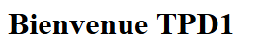

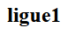

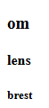

balise en p :
<p>ceci est un paragraphe de teste</p>
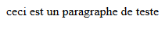

balise en a :

balise img :

balise ul et li :
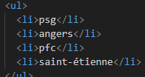

balise table, tr, th, td :
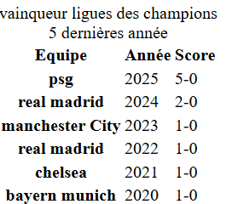

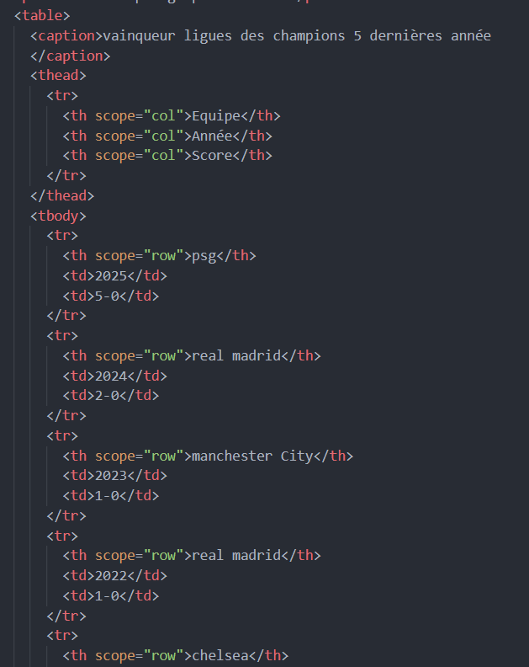
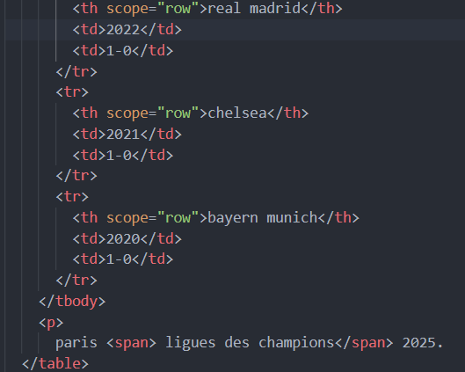

balise div et blockquote :
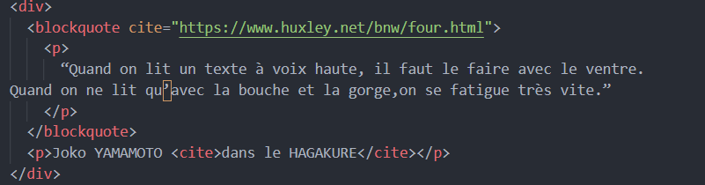

balise span :

